v3.13.5.1-抖音小手柄支持分链接监测

一、背景
抖音小手炳，媒体只用投ios时，无法使用监测链接
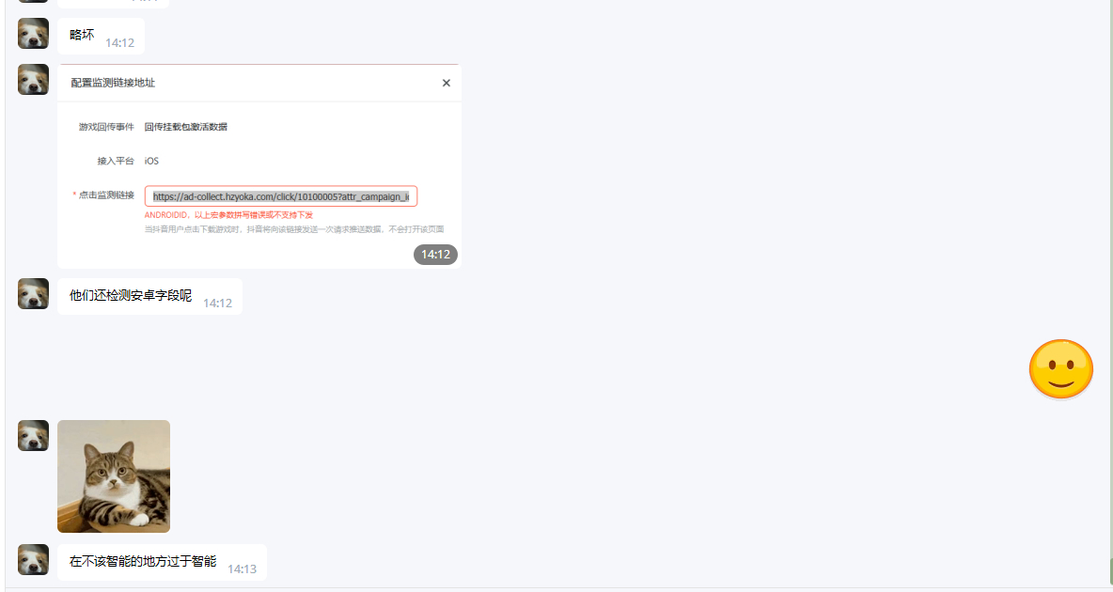

二、需求
编号 | 需求 | 优先级
1 | ios创建监测活动时，支持选择抖音小手柄 | p1
2 | 删除脏数据（监测活动：1003153624;1010000569156 应用ID） | p2

三、需求详情
- 抖音联运小手柄改名为抖音小手柄
- 分链接推广：安卓、ios时支持选择抖音小手柄
